提醒：考卷請使用藍色或黑色原子筆書寫，使用其他顏色筆或鉛筆書寫扣10分
- 選擇題 90%
1. 職業病的定義是什麼？
A) 工作中因受傷導致的疾病
B) 長期接觸職業危害因素引起的疾病
C) 與工作無關的健康問題
D) 任何發生在工作場所的疾病

2. 以下哪項屬於常見的職業病？
A) 高血壓
B) 聽力損失
C) 糖尿病
D) 感冒

3. 矽肺病主要是由什麼原因引起的？
A) 長期暴露於高溫環境
B) 長期吸入二氧化矽粉塵
C) 長期使用化學清潔劑
D) 長期站立工作

4. 哪項工作可能導致白血病的風險增加？
A) 農業工作
B) 接觸苯的化工行業
C) 營建工程
D) 客服人員

5. 職業性皮膚病最常見的原因是什麼？
A) 粉塵
B) 化學物質
C) 輻射
D) 長時間站立

6. 噪音性聽力損失的臨界噪音強度是多少？
A) 75 dB
B) 85 dB
C) 95 dB
D) 105 dB

7. 職業性哮喘的主要誘因是什麼？
A) 粉塵和化學物質
B) 長時間坐姿工作
C) 輻射暴露
D) 高溫環境

8. 職業性癌症最常見的風險因素是什麼？
A) 過重或肥胖
B) 職業性化學暴露
C) 高壓工作環境
D) 久坐不動

9. 什麼是職業性肌肉骨骼疾病的常見成因？
A) 重複性動作和不良姿勢
B) 長時間熬夜工作
C) 化學物質暴露
D) 噪音污染

10. 長期接觸石棉可能導致什麼疾病？
A) 肺癌
B) 皮膚癌
C) 糖尿病
D) 心臟病

11. 輻射對健康的影響主要表現在哪些方面？
A) 心血管疾病
B) 細胞損傷和癌症風險
C) 腸胃問題
D) 視力損傷

12. 哪種職業容易發生熱中暑？
A) 辦公室職員
B) 廚師和建築工人
C) 客服人員
D) 物流司機

13. 職業性鉛中毒最常見於哪類行業？
A) 製造業
B) 建築業
C) 電池製造和回收行業
D) 農業

14. 長期工作壓力可能導致以下哪種疾病？
A) 糖尿病
B) 職業性焦慮和抑鬱症
C) 腸胃炎
D) 聽力損傷

15. 職業性視力損傷可能由什麼引起？
A) 長期使用電腦而未休息
B) 粉塵暴露
C) 噪音污染
D) 高壓環境

16. 長時間搬運重物的工人容易患哪種疾病？
A) 腰椎間盤突出
B) 高血壓
C) 頭痛
D) 骨質疏鬆

17. 勞工健康檢查的主要目的是什麼？
A) 提高工作效率
B) 及早發現職業病
C) 評估員工忠誠度
D) 減少休假次數

18. 下列哪一法律專門規範職業病防治？
A) 勞動基準法
B) 職業安全衛生法
C) 消費者保護法
D) 公共衛生法

19. 塵肺病的早期症狀包括什麼？
A) 持續發熱
B) 咳嗽和呼吸困難
C) 頭暈
D) 視力模糊

20. 下列哪項措施可有效預防矽肺病？
A) 使用個人防護設備
B) 增加工作時長
C) 減少休息時間
D) 每日洗肺

21. 哪一種疾病在教師職業中最為常見？
A) 聽力損失
B) 聲帶結節
C) 皮膚過敏
D) 腰椎間盤突出

22. 長期伏案備課的老師最容易出現以下哪種健康問題？
A) 肩頸痠痛
B) 高血壓
C) 肺部疾病
D) 中風

23. 以下哪項能有效預防教師的職業性聲帶損傷？
A) 增加講話音量
B) 使用麥克風輔助教學
C) 減少喝水
D) 不安排午休

24. 教師長期暴露於粉筆粉塵，可能引發哪種健康問題？
A) 支氣管哮喘
B) 聽力下降
C) 視網膜脫落
D) 心臟病

25. 教師的心理健康風險主要來自什麼原因？
A) 長時間站立教學
B) 工作壓力和情緒勞動
C) 化學物質暴露
D) 高溫環境

26. 長時間駕駛最容易導致以下哪種健康問題？
A) 胃潰瘍
B) 腰椎間盤突出
C) 皮膚癌
D) 視力受損

27. 司機長期暴露於尾氣中，可能增加哪種疾病的風險？
A) 糖尿病
B) 肺癌
C) 視力模糊
D) 中耳炎

28. 哪一項是預防司機健康問題的有效措施？
A) 定期停車拉伸活動
B) 減少喝水避免上廁所
C) 增加駕駛時長
D) 不開窗通風

29. 夜班駕駛會增加哪一項健康風險？
A) 心血管疾病
B) 鉛中毒
C) 腸胃炎
D) 手部骨折

30. 長時間駕駛導致的心理健康問題是什麼？
A) 躁鬱症
B) 職業倦怠和焦慮
C) 過度敏感
D) 長期失憶

二、問答題10%
1.請同學說明這是保護哪個部位，並將答案寫下來。
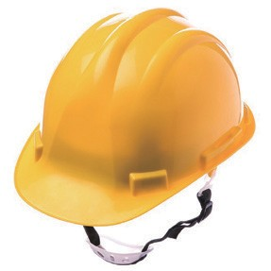
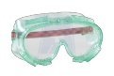
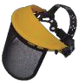
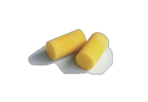
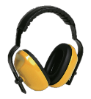
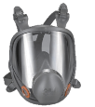
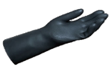
(1) _______ (2) ________ (3) ________(4) ________(5) ________

